**L’exercice 76 P 239 : Question 2)**

**On cherche  tel que P ( 79,8 < X < 80,2 ) = 0,99 = 99 %.**

**Pour déterminer a tel que P(-a < Z < a) ( d’une manière longue et peu pratique…)**

Avec Z une variable aléatoire qui suit une loi normale centrée réduite N (0 ; 1).

Nous savons uniquement calculer a dans le cas P ( Z<a ) en utilisant la calculatrice.

Or P(-a < Z < a) = P (Z < a) - P( Z < -a)

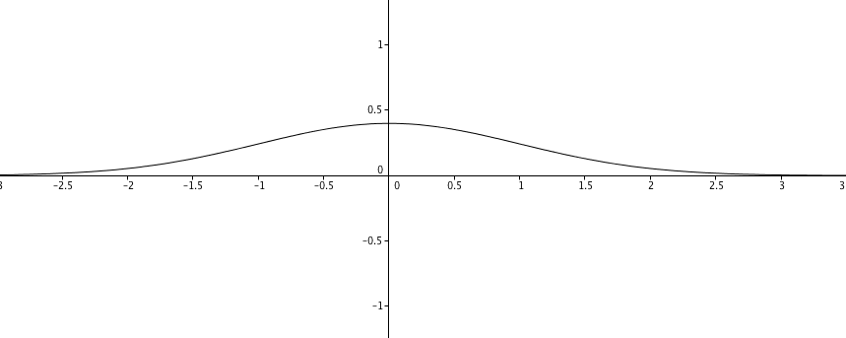

Or par symétrie de la courbe de Gauss : P (z > - a ) = p(z > a )



D'où : P(-a < Z < a) = P (Z < a) - P( Z < -a)

= P (Z < a) - P( Z >a)

Or P ( Z > a ) = 1 – P ( Z < a )

 A la place d’une courbe de Gauss.

D’où P(-a < Z < a) = P (Z < a) – ( 1 - P( Z < a) )

= 2 P (Z < a) – 1

**RESOLUTION DE L’EXERCICE :**

Chercher a tel que P(-a < Z < a ) = 0,99 revient à chercher a tel que 2 P (Z < a) – 1= 0,99

Soit P(Z < a) = 

**AVEC LA CALCULATRICE : a = 2, 576**

**Or a =**  = …

Trouvons ** ** = 2,576 donc **  ** = **0,08**

**D’où :**

**Les diamètres doivent être compris dans l’intervalle**

**[ 80 – 0,08 ; 80 + 0,08 ] =[ 79,92 ; 80,08]**